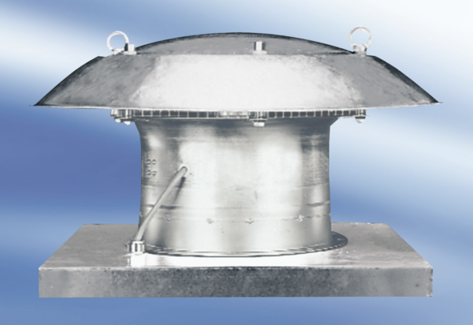Osiowy wentylator dachowy EZD30-2AOpakowanie jednostkowe: 1 sztukaAsortyment:
Numer artykułu: 0087.405Producent: MAICO

